8.0新系统土地交易
甲方操作手册

一、登录达州市公共资源交易服务平台
1.1 新用户注册
1.1.1 登录“四川省公共资源交易服务平台”官网主页登录入口，点击“免费注册”
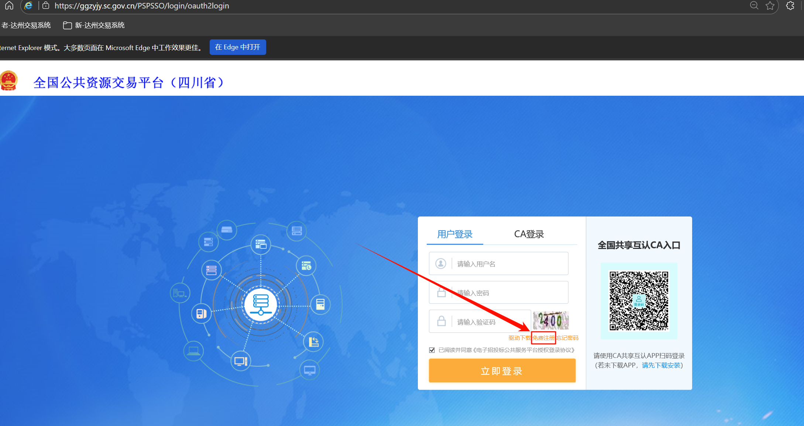
1.1.2 确认用户协议后点击“同意”
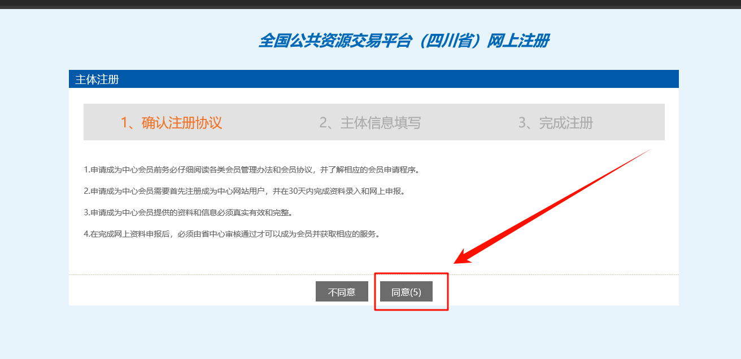
1.1.3 进入注册页面，填写对应相关信息后点“确认”。
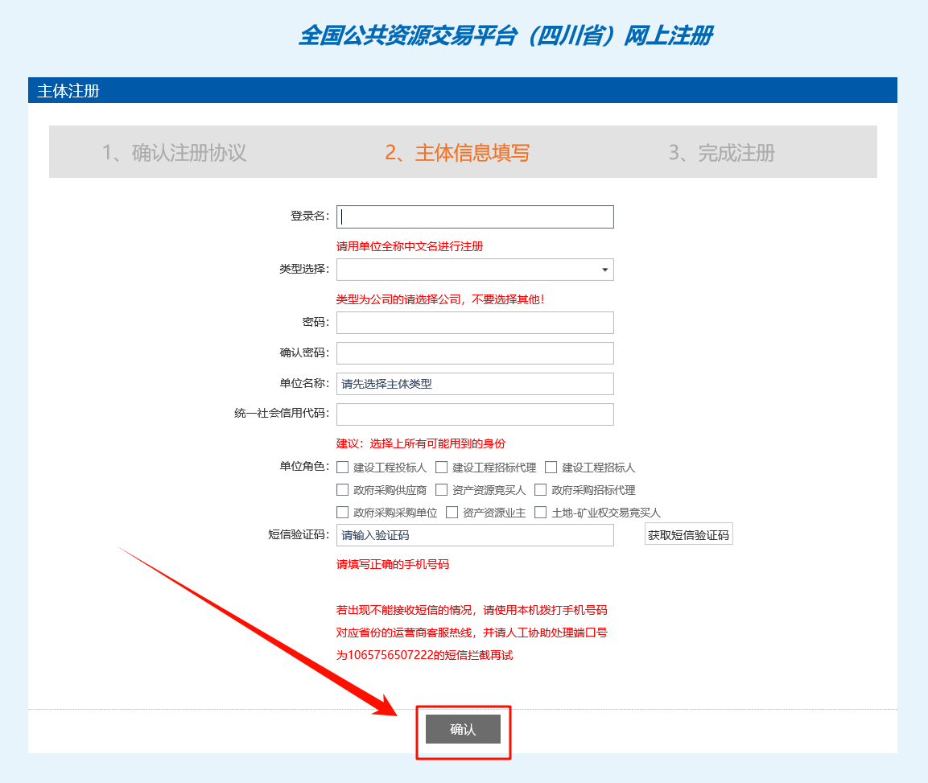
1.1.4 进入“自助激活”完善信息后进入达州交易系统。
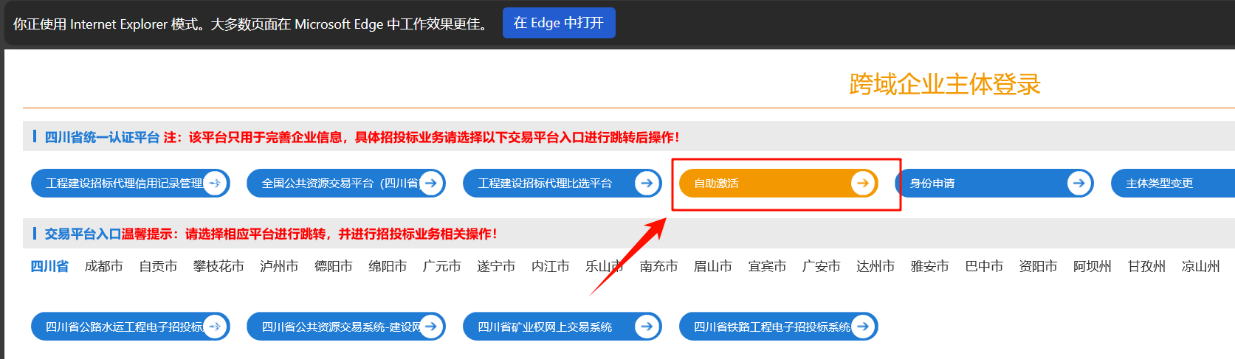
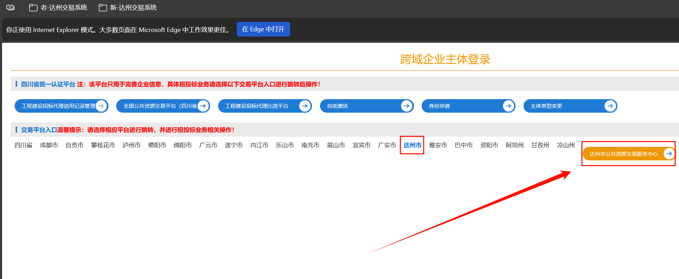
1.2 已注册用户登录（包含老系统账号）直接登录即可。
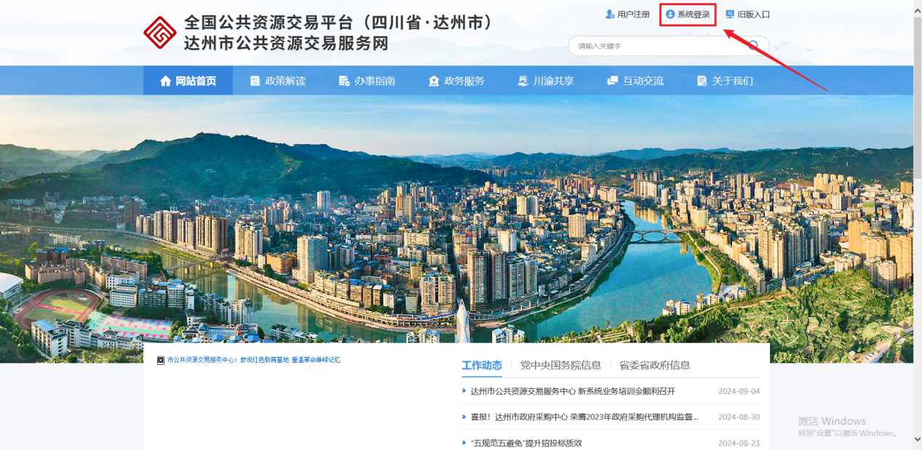

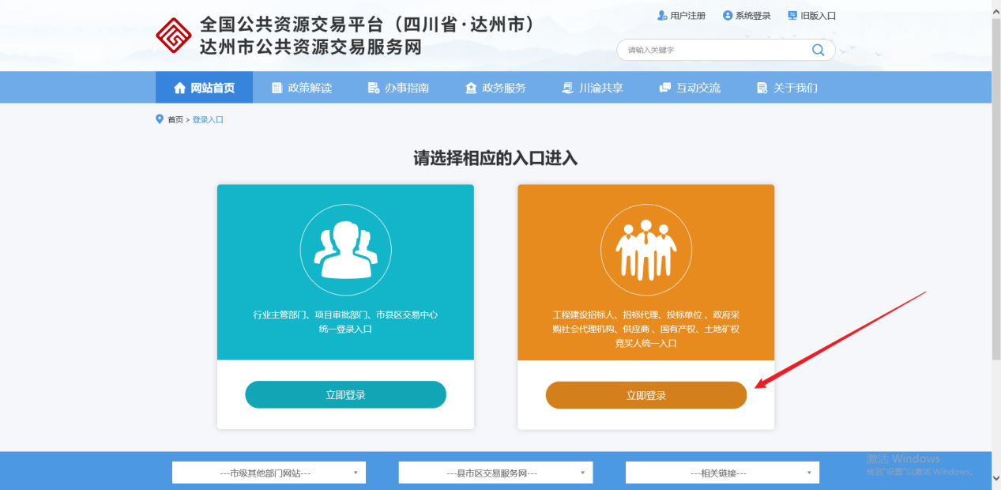
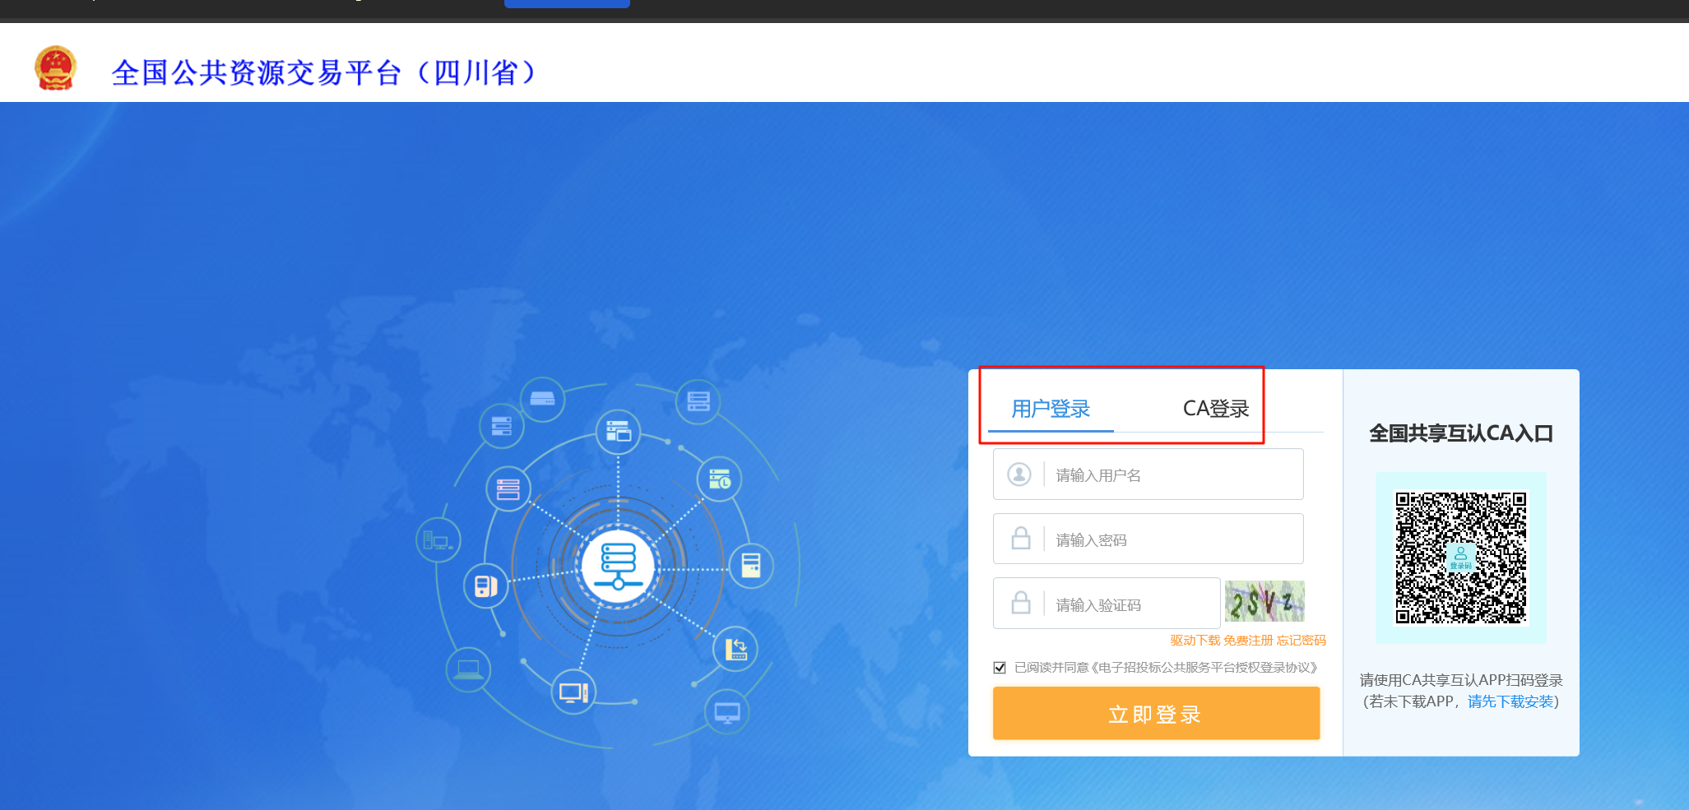
1.3 四川省CA互联互通驱动4.0安装
1.3.1 在达州市公共资源交易服务网-办事指南-下载中心第二页下载。
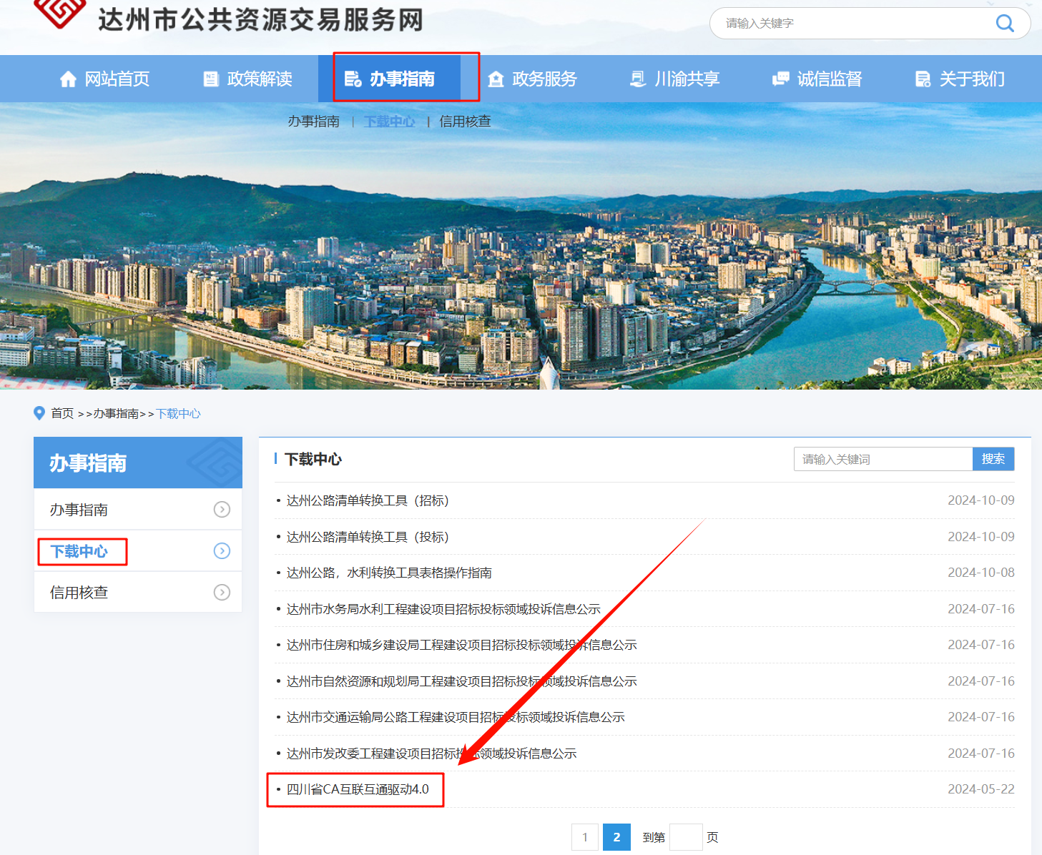
1.3.2 点击下载驱动
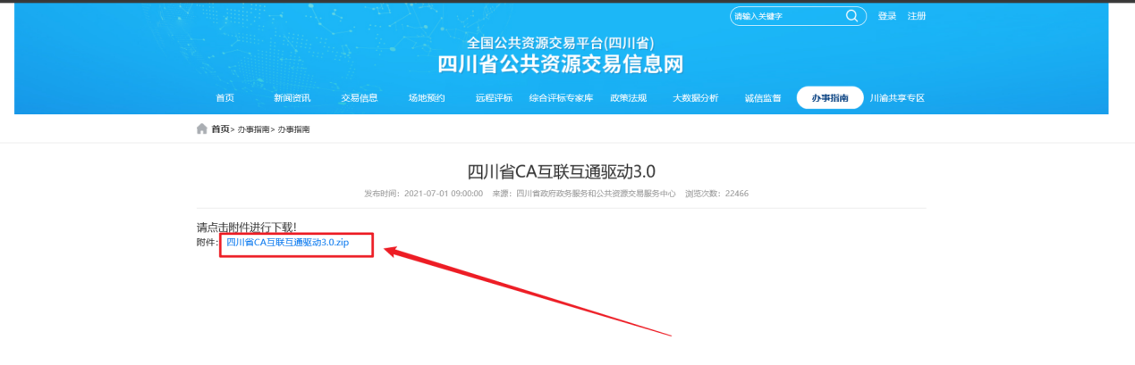
1.3.3 打开驱动，点击快速安装
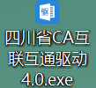
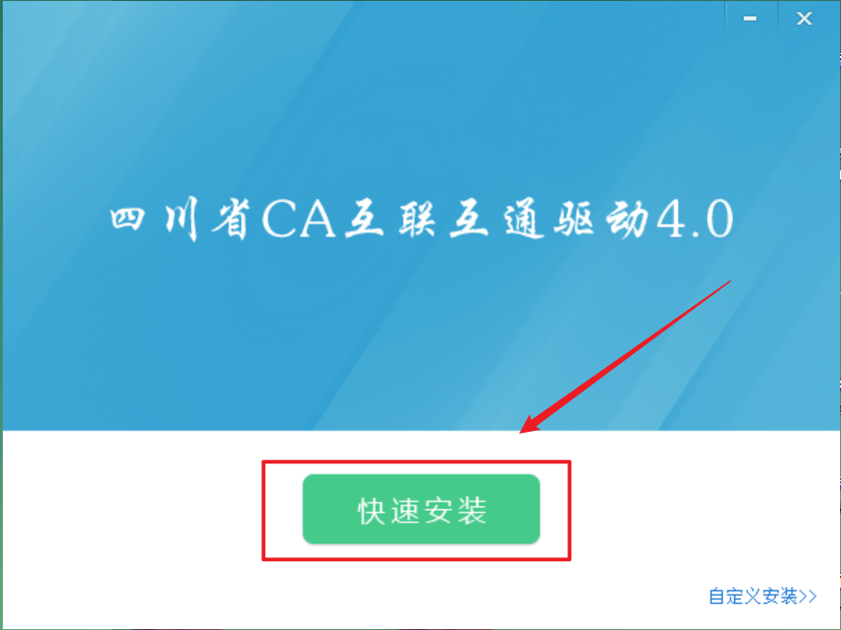

二、土地项目受理
前提条件：无
基本功能：项目报建
操作步骤：
2.1 在左侧菜单栏点击打开“土地交易”菜单，点击“项目管理”—>“土地项目受理”，展示土地项目受理记录。选择上方审核状态可进行筛选或手动搜索展示，点击放大镜按钮可查看该条记录信息
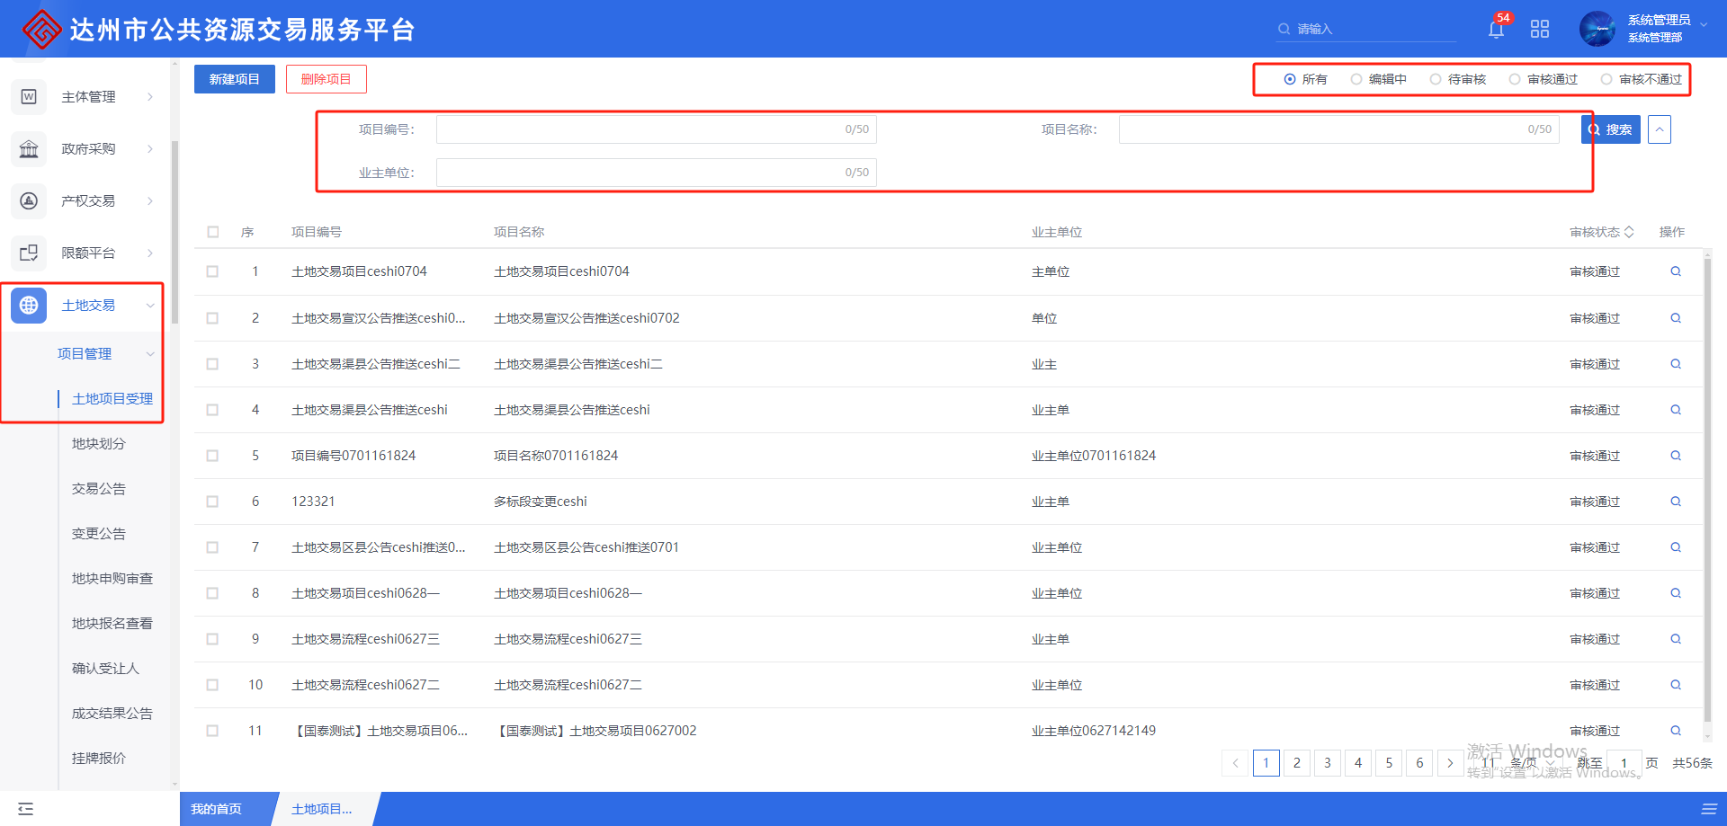
2.2 点击“新建项目”按钮，打开编辑新建信息，根据项目实际情况填写相关信息，完成后点击“提交信息”，即可提交，点击“修改保存”即可保存至土地项目受理界面
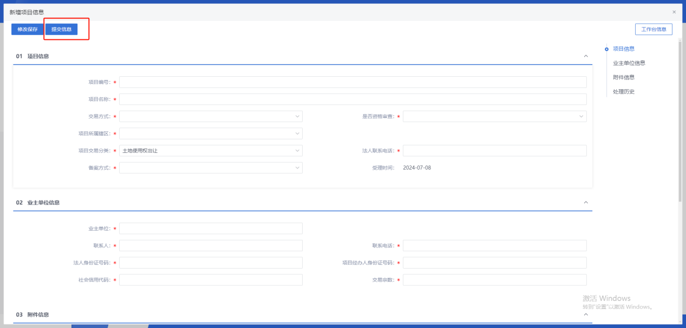
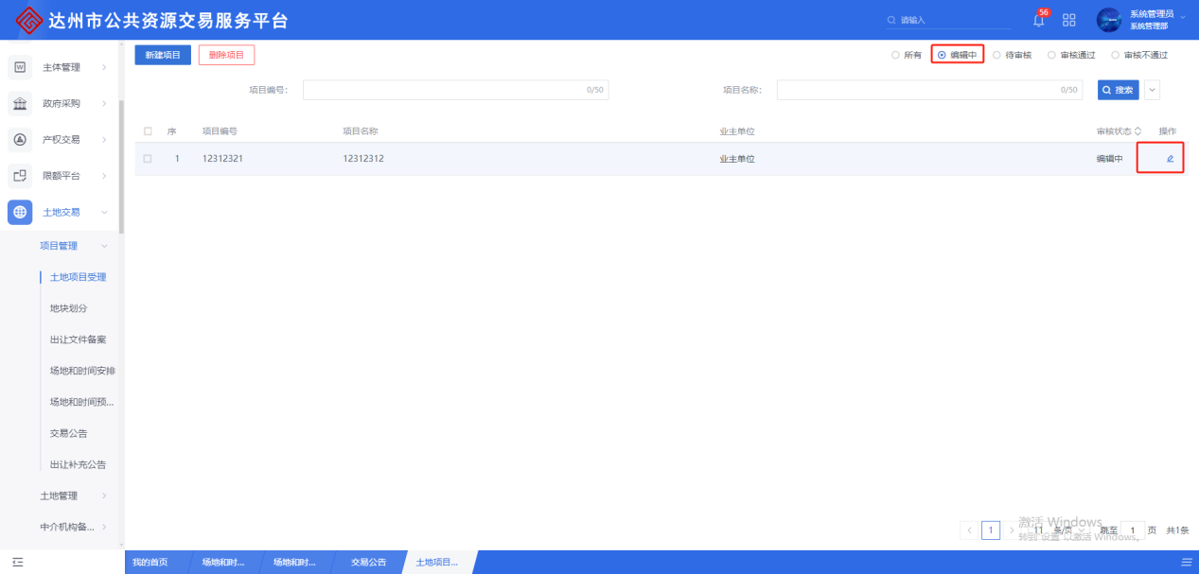

三、地块报名查看
前提条件：投标人提交资格申请，且到达查询竞买资格申请数目时间
基本功能：查看当前项目已经报名的单位数目
操作步骤：
3.1 点击“普通交易”－>“地块报名查看”菜单，进入地块报名查看页面，此页面可根据报名状态或手动搜索筛选展示项目信息，点击右侧放大镜即可查看报名信息
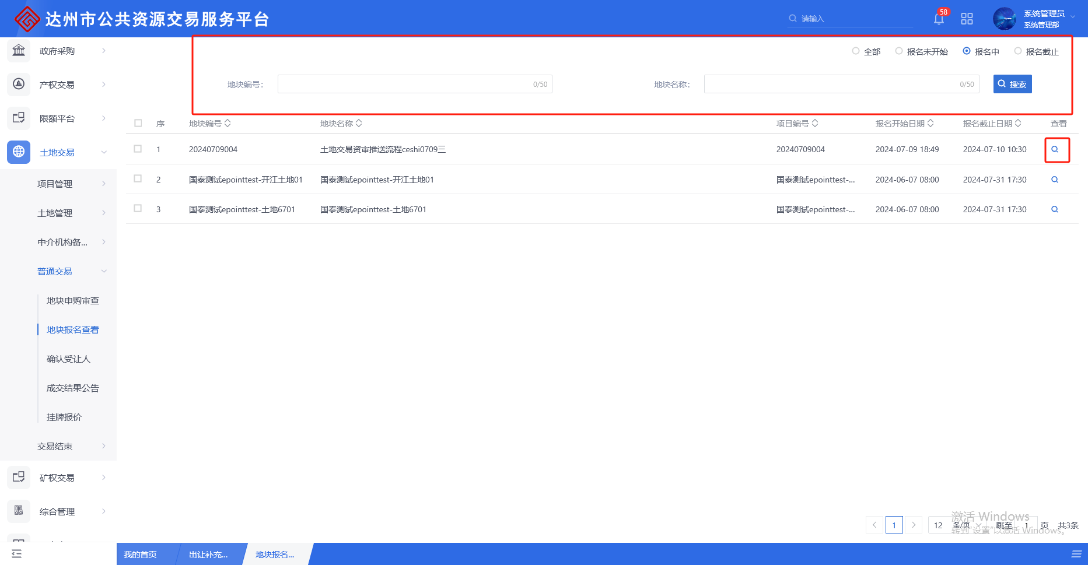
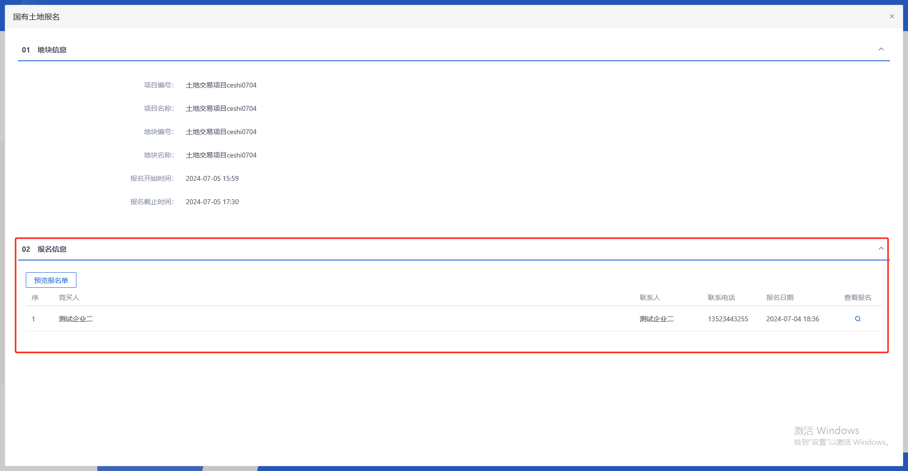

四、地块申购审查
前提条件：投标人提交资格申请，且到达竞买资格审查时间
基本功能：对竞买人提交的竞买申请材料进行审查
操作步骤：
4.1 点击“普通交易”－>“地块申购审查”菜单，进入地块申购审查页面，可手动输入信息进行检索
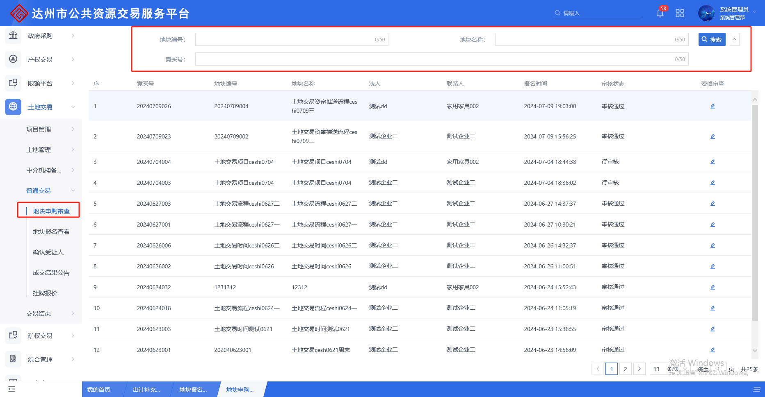
4.2 点击“地块申购审查”，点击“资格审查”按钮，进入资格审查界面，可根据手动输入信息进行检索
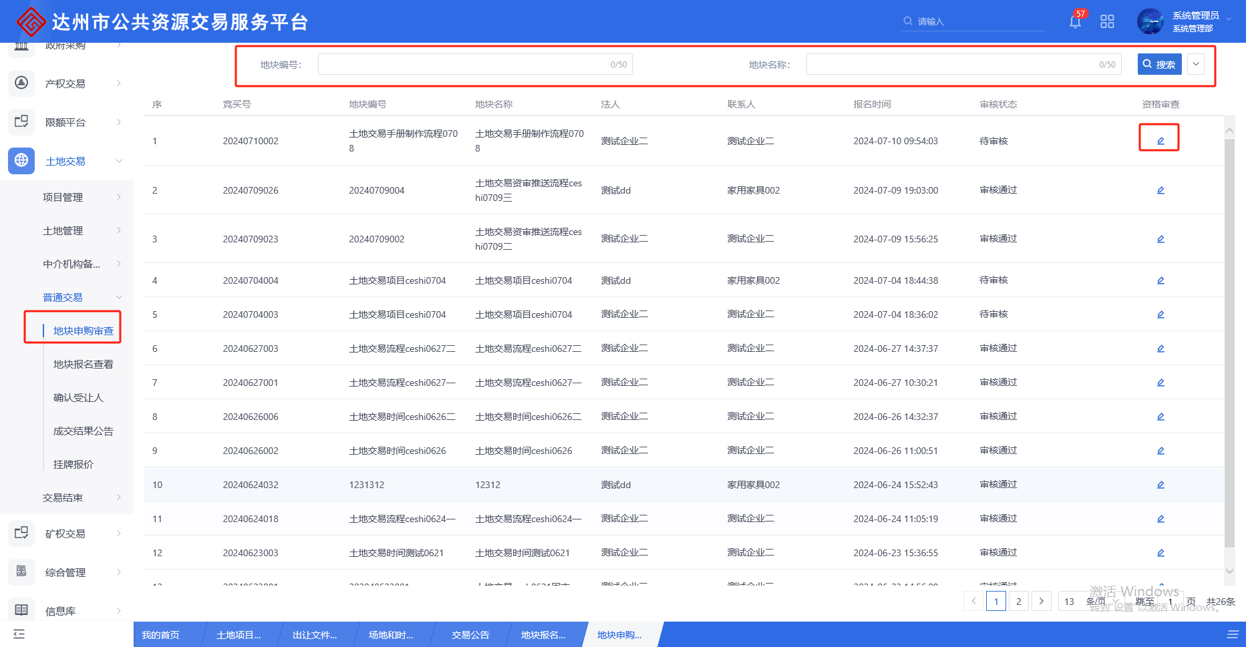
4.3 资格审查，在此界面需完成“02 资格审查意见填写”，在“03 附件信息”可点击查看对应的附件详情，资格审查意见填写完成后，需在“03 附件信息”中点击“点击生成”资格审查确认表，最后根据审核情况点击“同意”或“不同意”即可
